《工业机器人运行与维护》课程
“课堂革命”典型案例

当前，在《国家职业教育改革实施方案》贯彻落实的大背景下，职业教育改革正在如火如荼的进行，课堂作为教育教学的主阵地，是“三教“改革在人才培养上的落脚点，对课堂教学进行广泛而深入的改革势在必行。下面以中职专业课《工业机器人运行与维护》为例，剖析“课堂革命”的实施思路，解决相关问题。
一、实施背景
1.背景
2019年，国务院印发《国家职业教育改革实施方案》，其中提出坚持以习近平新时代中国特色社会主义思想为指导，把职业教育摆在教育改革创新和经济社会发展中更加突出的位置，大幅提升新时代职业教育现代化水平，为促进经济社会发展和提高国家竞争力提供优质人才资源支撑。2020年，教育部印发的《职业教育提质培优行动计划（2020-2023年）》指出，推动职业学校“课堂革命”，适应生源多样化特点，将课程教学改革推向纵深；鼓励职业学校利用现代信息技术推动人才培养模式改革，满足学生的多样化学习需求，大力推进“互联网+”“智能+”教育新形态，推动教育教学变革创新，探索建设政府引导、市场参与的职业教育资源共建共享机制，服务课程开发、教学设计、教学实施、教学评价。随着国家级文件的出台，省市等地方教育主管部门也相继推出了政策引导、资金支持、竞赛选拔等系列行动，推动职业教育课堂教学改革的进行。
2.现状
职业教育的传统课堂多采用任务驱动、理实一体等教学模式，依托教材内容，课上教师利用图片、视频进行讲解，学生学习后实践操作，课堂效率低，学生操作时间不充足、技术不娴熟，教师无法快速准确掌握每位学生的学习情况。而在互联网普及、手机高渗透的今天，大量自媒体通过文字、图片、视频进行知识输出，海量大数据刻画着网民的行为习惯。当学生习惯于利用手机了解世界后，如何保持课堂教学对学生的吸引力，如何利用线上资源使教学内容立体化、学生学习个性化，如何利用大数据精准高效的掌握学生的学习情况、如何在有限的课上时间内让学生充分动手练习技能，成为教师面临的严峻挑战。
3.必要性
几年来，教育主管部门通过示范校、精品校等建设选拔工作不断推进职业院校办学水平提升、专业建设、课程建设等工作，旨在提升职业教育教学质量。而教学质量的根本落脚点应是教学的主阵地——课堂，通过融合“互联网+”“智能+”等信息技术、创新教学组织模式、改革课程教学方法、促进学习交互、优化课程评价体系等措施，完成从“教师本位”向“学生本位”的教育理念转变，完成“课堂革命”，体现职业教育的特色，“课堂革命”是职业教育高质量发展的必然选择。
二、改革思路
为了使信息化与教育教学深度融合，充分发挥互联网、智能终端的优势，回归“学生是主体，教师的主导”的教学理念，采用线上线下混合式教学、翻转课堂等教学模式开展《工业机器人运行与维护》课程教学，实现“课堂革命”。线上线下混合式教学、翻转课堂的基本教学过程是课前学生在线上学习全部或部分内容，课上教师针对学生学习的共性问题、难点问题进行讲解突破，课后学生完成线上或线下作业。经过实践摸索，总结经验，改进不足，提出线上线下混合式教学、翻转课堂教学模式的改革思路如下：
1.课前阶段
教师备课时，除完成常规的教学资源准备工作外，还要将资源上传至平台以供学生自学。对学生自主学习资源的要求与课堂教学资源有所不同，除要呈现出教学内容的重、难点外，还要充分考虑中职学生的身心特点，他们喜欢视频、图片的视觉刺激，因此要尽量减少大段文字资源，必须引入文字资源时，要力求精炼、突出重点；他们注意力集中时间相对较短，因此视频时长尽量控制在5-15分钟，还可以在视频中设置必答问题，激励学生专注学习；他们对学习缺乏信心、耐心不足，因此学习内容要难易适中、循序渐进，避免高难度内容打击学生的积极性。在学生自学资源准备完成后，教师要根据其中的学习内容设置测试题，并将学习资源与测试题一并上传至教学平台，供学生提前学习。
2.课上阶段
教师针对学生课前测试题暴露的问题，课上以组织学生讨论、演示或仿真求证、教师讲解等方式，对学生自学过程中的卡点、难点进行突破,再进行后续知识、技能的讲授。授课过程中，针对微课等学习内容，可让学生在平板电脑上分组线上学习，便于学生对理解不充分的内容返回再次观看，小组讨论互助学习，实现个性化教学。课上，教师还可以发起投票、抢答等线上活动，高效开展学生人人能参加的课堂活动。通过课前预习和高效的线上活动，为学生动手操作技能留出了充足的时间，适合职业院校的教学需求。
3.课后阶段
学生课后的学习主要靠完成教师布置的任务进行，在经过一天的学习后，学生容易对部分知识混淆遗忘，打击学生的学习积极性。有了线上教学资源，学生可以随时随地对所学知识点复习回顾，同时可以在线上与老师、同学进行沟通交流。教师还可以上传拓展资料帮助学生对所学内容延伸拓展。学生完成作业时的抄袭行为一直是让教师头疼的难题，教师可以在构建线上试题库，在学生作业和考试环节用随机抽题或题目打乱顺序等方式规避学生抄袭现象，使教师更精准的了解学生对知识的掌握情况。
三、结语
随着信息技术的发展，打破时间和空间限制，合理利用线上资源与功能开展教学，利用学生在线学习数据掌握学生的学习情况，其优势越来越显著，实现了教学模式的改革创新。未来，教师要不断丰富线上资源，健全平台功能，合理设计符合教学需要的线上线下教学环节，为教学质量和教学效率的提升提供有效保障，也为学生自主学习能力的提升奠定坚实基础。
四、《工业机器人运行与维护》“课堂革命”典型案例
第一部分：教学基本情况
课程名称 |  | 工业机器人应用与维护 |  | 授课内容 | Common指令类别讲解2
授课日期 |  |  | 授课班级 | 21电机2 | 授课时数 | 2
教 学 目 标 | 知识  与  技能 | 1.掌握机器人运动指令。  2.学会分析动作正确使用指令。  3.掌握运动指令常用参数。
 | 过程  与  方法 | 由ABB机器人的实际工作过程视频引入，讲解ABB工业机器人的几种Common指令。线上线下混合式学习，提升学生的参与度，通过教师引领，小组合作学习，掌握相关知识点。
 | 情感  态度  与  价值观 | 1.通过课前预习，培养学生自学能力。  2.通过小组合作学习，培养团队合作精神和探索精神。  3.通过操作机器人完成任务，培养学生严谨的工作态度。
教学对象  分析 |  | 授课对象为二年级学生，通过前期的课程，已学习了机器人基础知识、技能操作，具备一定的理论水平，综合专业素质有待提高。
内容分析  及处理 |  | 无。
教学  重点  与  难点 |  | 重点：ABB工业机器人MoveAbsJ、MoveJ、MoveL、MoveC指令的作用。
 |  | 难点：ABB工业机器人MoveAbsJ、MoveJ、MoveL、MoveC指令的用法。
教学方法 |  | 讲授法、任务驱动法、翻转课堂
教学资源 |  | 教材、PPT、视频、学习通线上平台

第二部分：教学实施过程
教 学 组 织 流 程 | 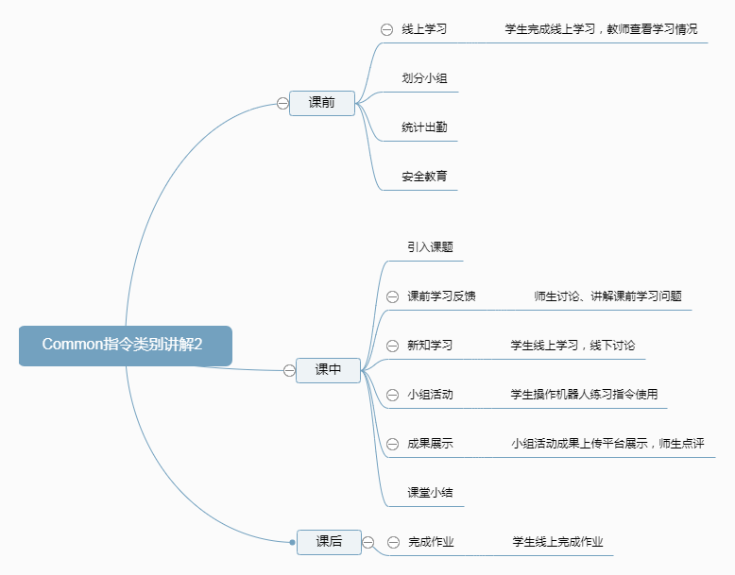

教学  环节 | 教学内容与过程 | 师生  活动 | 设计  意图
课前  准备  一  引入  课题  二  课前  学习  反馈  三  新知  学习 | 1.线上发放ABB工业机器四种运动指令的相关学习材料及测试题。  2.合理划分学习小组。  3.师生互致问候，学委汇报出勤。  4.用电及课题纪律安全教育。  ABB机器人夹持工具走出不同路线需要不同的运动指令，今天我们就来认识一下ABB工业机器人的四种运动指令。  针对学生课前完成测试题情况反馈中问题较多的地方进行解析。  一、MoveAbsJ绝对位置运动指令  将机械臂和外轴移动至轴位置中指定的绝对位置。  格式：MoveAbsJ [\Conc] ToJiontPos [\ID] [\NoEOffs] Speed [\V]|[\T] Zone[\Z][\Inpos]Tool[\Wobj][\Tload]  二、MoveJ关节运动指令  将工具中心点（TCP）沿关节移动至目标点。  格式：MoveJ [\Conc] ToPiont [\ID] Speed[\V]|[\T] Zone[\Z][\Inpos]Tool[\Wobj][\Tload]  三、MoveL关节运动指令  将工具中心点（TCP）沿直线移动至目标点。 | 学生完成课前学习任务，教师了解学生学预习情况。  教师播放视频，讲解ABB机器人工作过程，引入课题。学生认真听讲，仔细观察视频。  学生对课前自学过程中存在的问题集体讨论，教师讲解。  通过问题引导，引导学生小组讨论学习线上材料，完成线上投票。 | 学生课前预习，锻炼自学能力，为课上学习做足准备。  激发学生学习兴趣，引发学生探知欲。  解决学生自学过程中的遇到的问题。  通过合作探究学习，培养学生团队协作能力。

教学  环节 | 教学内容与过程 | 师生  活动 | 设计  意图
四  小组  活动  五  成果  展示  六  课堂  小结 | 格式：MoveL [\Conc] ToPiont [\ID] Speed[\V]|[\T] Zone[\Z][\Inpos]Too l[\Wobj][\Tload]  四、MoveC圆弧运动指令  将工具中心点（TCP）沿圆弧移动至目标点。  格式：MoveC [\Conc] ToPiont [\ID] Speed [\V]|[\T] Zone[\Z][\Inpos]Tool[\Wobj][\Tload]  学生操作机器人画出三角形、圆形。  各组在学习通平台上传本组程序照片及机器人动作视频。  总结几种常见Common指令的使用条件、格式、参数。 | 学生分组完成任务，教师巡回指导。  教师在智慧黑板打开各组成果，师生共同评价。  师生总结本节课收获。 | 。  通过完成任务，学生练习选用指令及参数，观察机器人动作，加深对各运动指令特点的理解。  高效展示成果，通过点评使学生再提升。  锻炼学生归纳总结能力。
作业 | 总结几种常见Common指令的使用条件、格式、参数？
板  书  设  计 | Common指令类别讲解  一、MoveAbsJ绝对位置运动指令  二、MoveJ关节运动指令  三、MoveL关节运动指令  四、MoveC圆弧运动指令
课 后 记 | 本课采用线上线下混合式教学模式，通过在学习通平台上传学习材料、设置学生任务，为学生课前预习、课上活动创造条件。学生课前学习了MoveAbsJ、MoveJ、MoveL、MoveC指令的作用，课上着重学习各指令的特点及参数意义，再通过操作机器人完成任务，加深学生对指令特点及参数选取的理解。通过学生课后完成线上作业的数据统计看出，91%的学生掌握了四种运动指令的作用和用法；学生课上全部参与课堂活动，锻炼了自学能力、语言表达能力，具备团队合作精神和探索精神，教学目标基本达成。

五、教学效果评价
通过采用线上、线下混合式教学的模式，学生课前有充足的时间学习预习材料，利用测试题反馈学习情况，在师生讨论区相互答疑解惑，锻炼学生的自学能力，为课上的深入学习和今后的终身学习打下坚实基础。
在课前有一定的知识准备的前提下，学生课上易于接受新知识、新技能，学习兴趣提高，乐于参与课堂活动，改变了学生被动学习，思维和关注点随教师而动的情况，真正做到教育教学以学生为主体，教师起到引导、答疑、监督的作用。学生学习过程中通过线上现象合作互助、对疑惑内容在线上反复学习，实现了互助式学习和个性化学习。课前着重完成线上的知识理论学习，课上在课前学习漏洞弥补后即可进入线下动手操作环节，为学生实践练习、锤炼技艺提供了充足的时间，适应职业院校对学生操作技能培养的需要。
课后教师可以利用试题库随机组卷、作业题随机排序等功能安排学生线上完成作业，能够有效规避学生抄袭作业、完成作业达不到复习效果的现象。教师在线上发布拓展学习材料和任务，引导学有余力的学生进行学习拓展，实现分层教学。
教学平台能够收集学生的线上学习进度、知识掌握情况，并进行数据统计和分析，方便教师高效精准的掌握每位学生的学习情况，一定程度上避免出现学生“浑水摸鱼”的懈怠式学习。
线上、线下混合式学习保证了课堂教学质量，提高了课堂教学效率，拓展了学生学习时间，赋予了学生学习自由度，促进了学生学习。在今后的教学实践中，针对如何充分发挥资源优势，如何加强师生互动，如何设计更加吸引学生的活动，做进一步的思考，以期“课堂革命”工作继续深入开展。

